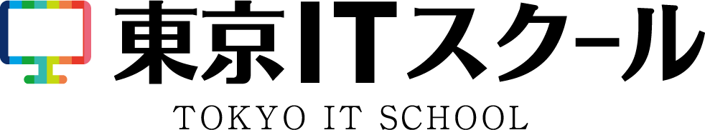

|  |
| --- |
| モグラたたきゲーム |

目次

1. 基本課題 1

2. 実行例 2

3. 制約事項 6

4. 追加課題 7

# 基本課題

## はじめに

この演習では今までの講義の総まとめとしてモグラ叩きゲームを題材に取り上げ、あなたとコンピューターが対戦を行うプログラムを作成していきましょう。

## モグラ叩きゲームの流れ

以下にモグラ叩きゲームの流れを記します。

1. 「ゲームスタート！」と表示する。
2. 「叩くマスを選んでください 1～４(半角数字)」と表示する。
3. 2×2のマスを1～4の番号付きで表示する。
4. 「>」を表示し、入力待ちになる。
5. プレイヤーは1～4の番号を入力し、Enterキーを押す。
6. 「あなたが叩いた結果を表示します。」と表示した後、⑤で入力した番号がモグラに当たっていれば、その座標に「×」を表示し、その他の座標はそのまま座標番号を表示する。

(モグラはランダムに配置されるものとする)

⑤で入力した番号がモグラに当たっていなければ、その座標に「☑」を表示し、モグラの

座標には「㋲」を、何もない座標にはそのまま座標番号を表示する。

　　当たり外れの結果に応じてモグラのメッセージを表示する。

1. ⑥の内容をコンピューターの分も表示する。
2. ⑦の表示の後、【Enterキーを押してください。】と表示し、入力待ちになる。
3. ⑧で何らかの入力があれば次に進む。
4. ②～⑦の流れをモグラに当たるまで繰り返し、プレイヤー、コンピューターのどちらか一方が、または両方がモグラに当てた時点で「ゲーム終了！」と表示する。
5. プレイヤーのみがモグラに当てた場合は、プレイヤーの勝利、コンピューターのみがモグラに当てた場合はコンピューターの勝利、両方当てた場合は引き分けとなる。
6. 勝利時、敗北時、引き分け時それぞれのメッセージを出力してゲームを終了する。

# 実行例

## ゲームスタート時

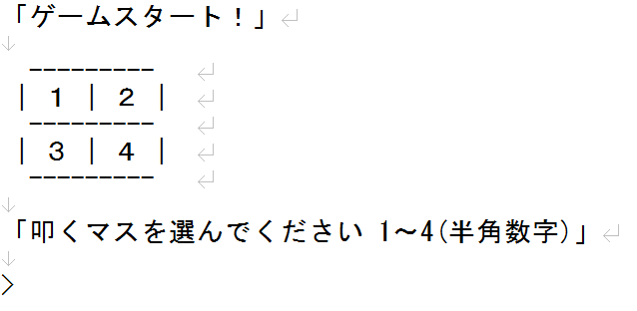

## 叩くマスを1として選択後、ユーザー、コンピューターともに当たらなかった場合

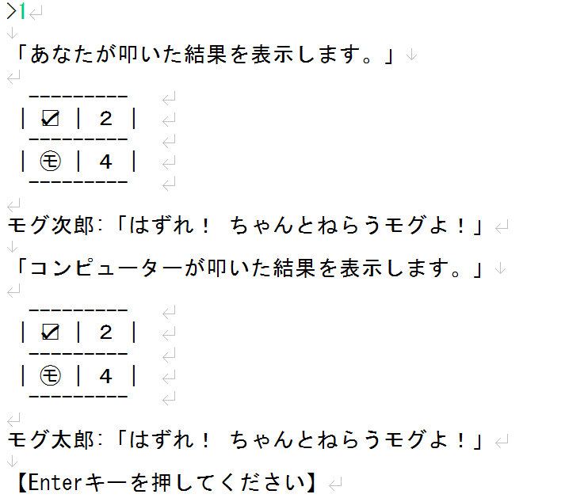

## 前ページ2の状態でEnterキーを押した場合(次ゲームに移る)

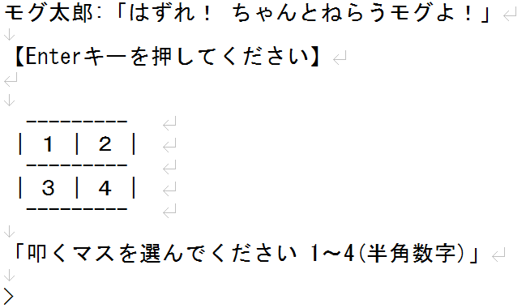

## 叩くマスを1として選択後、ユーザー、コンピューター共に当たった場合

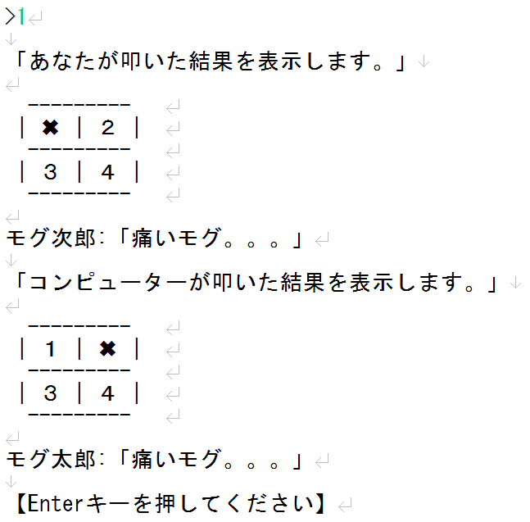

## 前ページ4の状態でEnterキーを押した場合(ゲームが終了する)

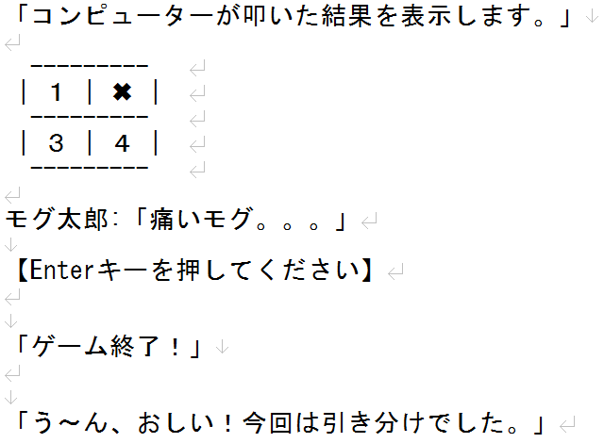

## プレイヤーが勝って終了する場合

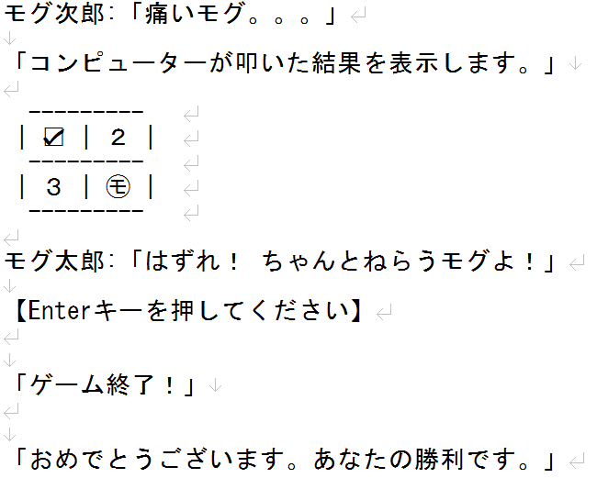

## プレイヤーが負けて終了する場合

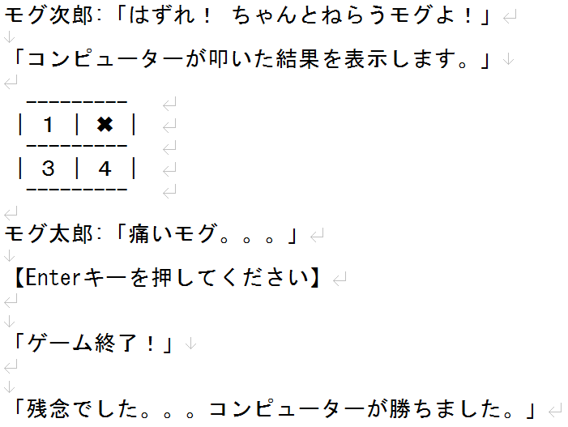

# 制約事項

課題を進める上で、以下の制約事項を設けます。

①　作成するクラスはMasterクラス(ゲーム進行の中心となるクラス)のみとする。

②　予め提供されているStartGameクラス(mainメソッド)、Playerクラス(プレイヤーの機能をまとめたクラス)、Moleクラス(モグラの機能をまとめたクラス)、Displayクラス(コンソールにマスを表示するクラス)を使用すること。

③　ソースコードの記述ルールは、コーディング規約に準拠すること。

# 追加課題

基本課題が終了した方は、追加課題として応用編に挑戦してみましょう。

追加要素を以下に記します。

①　マスの数を3×3の9マスとする。

②　ユーザー、コンピューターが所持するモグラの数をそれぞれ3匹ずつとする。

③　どちらか一方のモグラが全滅すればゲーム終了とする。

④ PlayerクラスをUserクラスとComputerクラスの２つに分け、それぞれ予め提供されているIPlayerインターフェースを実装すること。

⑤ 上記の変更に併せてDisplayクラスを適宜変更すること。

実行画面のイメージ

